

Ön is volt már olyan helyzetben, hogy egy előadás alkalmával csak a leghátsó sorban jutott helyhez?
Hogy bármennyire is próbálta kitartóan fotózni az előadó által vetített tartalmat, később a képeket visszanézve szembesült vele, hogy vagy belelógtak a kép aljába az Ön előtt ülő résztvevők, vagy a távolság miatt nem úgy sikerültek a képek ahogy szerette volna?
Ilyenkor pedig - mivel a fotók készítésével volt elfoglalva - a jegyzetelésre már nem maradt ideje és emlékezetből próbálta felidézni, hogy mi is hangzott el.

Ismerős helyzet, ugye?

Az ilyen és ehhez hasonló helyzetekre nyújt tökéletes megoldást a Crowdbeamer.

Legyen szó az első vagy az utolsó sorban helyet foglaló hallgatóról a Crowdbeamer a prezentációs tartalmak valós idejű megosztásával lehetővé teszi, hogy a közönség a mobil eszközeik segítségével élőben tudják követni az előadó által megosztott tartalmat, valamint képesek legyenek rögzíteni azt és akár saját jegyzeteikkel ellátni.



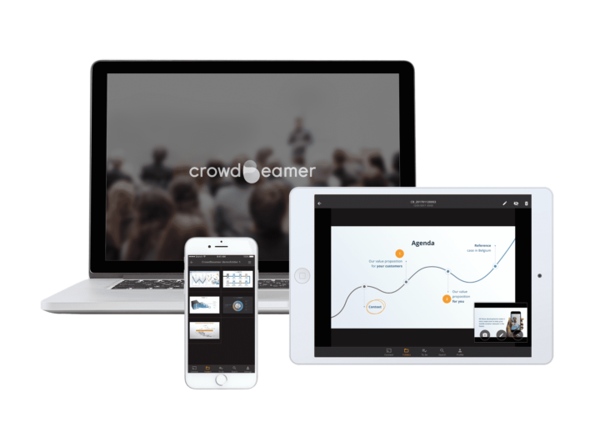
A Crowdbeamer használatával az előadó olyan maradandó élményt biztosít a hallgatóságnak, amely során mindenki a számára fontos információval a zsebében hagyhatja el az előadótermet.

A Crowdbeamer azonnali hozzáférést biztosít,
bármilyen eszközről a prezentációs tartalomhoz.
Legyen szó Windows, MAC, Android vagy akár IOS
operációs rendszerről az ingyenesen letölthető
applikáció segítségével akár a teljes előadás
rögzíthető, így az később is elérhető marad.






Néhány szóban az eszközről
A Crowdbeamer egy olyan interaktív, multimédiás megosztó eszköz, amely segítségével az előadó bárhol meg tudja osztani a kívánt tartalmat, legyen szó webes vagy egyéb prezentációs tartalomról. Ehhez az előadónak semmi másra nincs szüksége, csupán egy HDMI vagy VGA kábelre amely segítségével csatlakoztatja a laptopját/PC-jét vagy bármilyen mobil eszközét* és kezdődhet is a megosztás. A hallgatóság részéről pedig nincs szükség sem kábelre, sem pedig internet hozzáférésre csak az ingyenes applikáció használatára.
A beépített akkumulátor 8 órás működést tesz lehetővé, így a Crowdbeamer használatának csak a képzelet szabhat határt.



könnyed brainstorming megbeszélés irodai megbeszélés, akár saját jegyzetek készítésével
a parkban


OSAKA Aquarium (Japan) Egyetemi oktatás ahol a tanár van a középpontban
a vízi drone által közvetített kép sugárzása a
látogatók mobileszközeire


A Crowdbeamer legnagyobb előnye, hogy mindenki a számára releváns információval tudja ellátni a rögzített tartalmat.
Gondoljunk csak arra a helyzetre, amikor az orvostanhallgatók
állnak a mikroszkóp előtt, arra várva, hogy megnézhessék
pl. a sejtek osztódását.
Majd persze a megtekintés után mindannyian bőszen jegyzetelnek.
Mennyivel hatékonyabb lenne, ha a mikroszkóp képét
mindenki láthatná a saját mobileszközén
és a számára fontos jegyzetekkel láthatná el azt?!

*mobil eszköz használata esetén átalakító használatára lehet szükség

Technikai Specifikációk

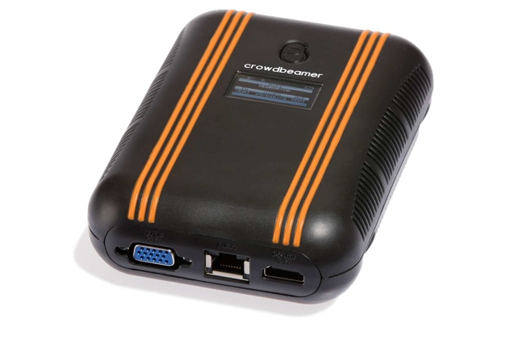
TECHNICAL SPECIFICATIONS
INPUT
VIDEO

HDMI up to 1920x1080p60 (non-HDCP)
Auto-detection of resolution and frame rate
VGA 1920x1080p30, 1280x720p60, 1280x1024p60,1024x768p60, 800x600p60
640x480p60
FILES
On SD Card (future use)
AUDIO
Audio jack / HDMI (future use)
OUTPUT
Streaming over WiFi H.264 encoded videostream

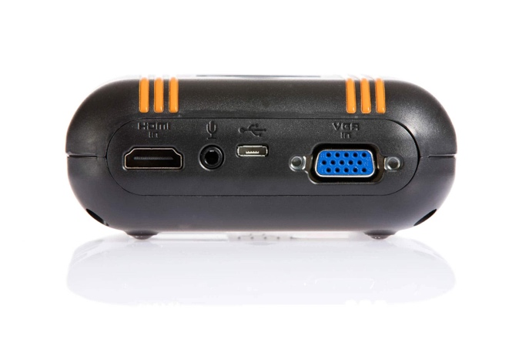
Streaming over UTP (future use)
HDMI Based on the recommended resolution read from the attached display
up to 1920x1080p60
VGA Based on the recommended resolution read from the attached display
up to 1920x1080p60
CONNECTORS
HDMI – IN 19-pin Type A HDMI female
Signal Types: HDMI, DVI, Dual-Mode DisplayPort
VGA – IN 15-pin DSUB female
HDMI – OUT 19-pin Type A HDMI female
VGA – OUT 15-pin DSUB female
AUDIO – IN 1/8” 3.5 mm jack
Unbalanced stereo line-level audio input
Mono microphone input
Memory1 External SD memory card slot (for future use)
Power1 microUSB 2,5A 5V DC
LAN 8-wire RJ45, female; 10Base-T/100Base-TX/1000Base-T Ethernet
COMMUNICATIONS
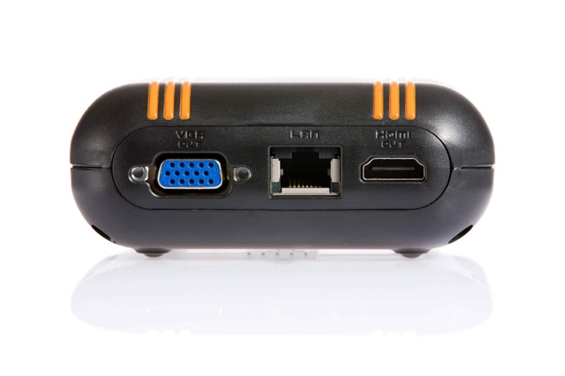
WiFi 2 internal antennas @ 2.4 GHz - 2 internal antennas @ 5 GHz
WiFi security Selectable (none, WPA-2)
WiFi range Approx. 10m
LAN 1 x 10/100/1000 Mbps
POWER
Power requirements 2,5A 5V DC micro-USB

Power pack CB-PP-EU1 included (100-240V AC, 50/60 Hz)
Battery Lithium polymer rechargeable
Capacity: 8000mAh - Nominal voltage: 3,7V
INTERNALS
Processor ARM Cortex™-A9 1.0 GHz Quad Core
Memory 1GB DDR3 (64 Bit)
Onboard storage 4GB eMMC + 1 x SDCard internal
Display 1.3 inch (128 x 64) OLED
PHYSICAL INFORMATION
Dimensions 145 mm x 101 mm x 43 mm
Weight 459 g
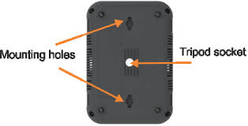
Mounting Freestanding - Tripod socket (1/4-20 UNC) - Mounting holes
ENVIRONMENTAL
Ambient temperature range 0 - 40°C (32 - 104°F)
Humidity range 10% to 90% RH (non-condensing)
Cooling Active
MANAGEMENT
Supported web browsers Internet Explorer, Edge, Chrome, Firefox, Safari
CLIENTS
Concurrent connections Up to 25 (Go), 2 x upgradeable via client packs

Up to 100 (Enterprise), upgradeable via client packs
Apple iOS 10+ (iPad 2 and higher, iPhone 5 and higher) - macOS High Sierra
Microsoft Windows 7, 8, 8.1, 10 (32- and 64-bit versions)
Android Android 5 and higher
INCLUDED ACCESSORIES
CB-PP-EU1 Power pack 2,5A 5,1V DC micro-USB - 100-240 V AC, 50/60 Hz

